**HỌC VIỆN NGÂN HÀNG**

**KHOA HỆ THỐNG THÔNG TIN QUẢN LÝ**

**TÓM TẮT KHÓA LUẬN**

**XÂY DỰNG VÍ THIỆN NGUYỆN TRỰC TUYẾN**

**SMALL GIVING ÁP DỤNG TẠI HỌC VIỆN NGÂN HÀNG**

**HÀ MINH TÚ**

**HÀ NỘI - 2020**

**HỌC VIỆN NGÂN HÀNG**

**KHOA HỆ THỐNG THÔNG TIN QUẢN LÝ**

**KHÓA LUẬN TỐT NGHIỆP ĐẠI HỌC**

**(TÓM TẮT)**

**XÂY DỰNG VÍ THIỆN NGUYỆN TRỰC TUYẾN**

**SMALL GIVING ÁP DỤNG TẠI HỌC VIỆN NGÂN HÀNG**

**Giáo viên hướng dẫn: ThS. Chu Văn Huy**

**Sinh viên thực hiện: Hà Minh Tú**

**Mã sinh viên: 19A4040136**

**Lớp: K19HTTTA**

**Khóa: 19**

**Hệ: Chính quy**

***Hà Nội, tháng 06 / 2020***

MỤC LỤC

LỜI MỞ ĐẦU 1

1. Lý do lựa chọn đề tài 1

2. Mục đích của đề tài 1

3. Kết cấu của đề tài 2

CHƯƠNG 1: TÌM HIỂU TỔNG QUAN VỀ BÀI TOÁN 3

NGHIÊN CỨU 3

1.1. Khảo sát và đánh giá hiện trạng 3

1.2. Xác định bài toán cần thực hiện 3

1.3. Đề xuất, kiến nghị 4

CHƯƠNG 2: TÌM HIỂU CÁC CÔNG CỤ PHÁT TRIỂN 5

ỨNG DỤNG 5

2.1. Ngôn ngữ React-native 5

2.1.1. Giới thiệu ngôn ngữ React-native 5

2.1.2. Một số thành phần trong ngôn ngữ React-native 5

2.2. Nền tảng Way4Platform 6

2.2.1. Giới thiệu về công ty TNHH OpenWay Việt Nam 6

2.2.2. Kiến trúc tổng thể hệ thống Way4Platform 7

2.2.2.1. Thành phần chính và cách hoạt động của hệ thống Way4Platform 7

2.2.2.2. Ưu điểm và nhược điểm của hệ thống 7

2.2.3. Danh sách Webservice API Way4 7

2.3. Hệ thống API riêng biệt 8

CHƯƠNG 3: PHÂN TÍCH THIẾT KẾ HỆ THỐNG 9

3.1. Phân tích hệ thống 9

3.1.1. Sơ đồ phân rã chức năng 9

3.1.2. Sơ đồ ngữ cảnh 10

3.1.3. Sơ đồ luồng dữ liệu mức đỉnh 11

3.1.4. Mô tả các quy trình nghiệp vụ 12

3.1.4.2. Quy trình đăng nhập tài khoản 12

3.1.4.3. Quy trình thay đổi thông tin 13

3.1.4.4. Quy trình đổi mật khẩu 13

3.1.4.5. Quy trình thực hiện điểm danh 14

3.1.4.6. Quy trình thực hiện quyên góp 14

3.2. Thiết kế hệ thống 15

CHƯƠNG 4: XÂY DỰNG HỆ THỐNG 20

4.1. Môi trường ứng dụng hệ thống 20

4.1.1. Giới thiệu về Đoàn Thanh niên Học viện Ngân hàng 20

4.1.2. Ứng dụng ví Small Giving trong Học viện Ngân hàng 20

4.2. Minh họa hệ thống Ví từ thiện Small Giving 21

4.2.1. Minh họa quy trình đăng nhập/đăng ký/quên mật khẩu 21

4.2.2. Minh họa quy trình góp ý 24

4.2.3. Minh họa quy trình chỉnh sửa thông tin/thay đổi mật khẩu 25

4.2.4. Minh họa quy trình quyên góp 27

KẾT LUẬN 28

TÀI LIỆU THAM KHẢO 29

LỜI MỞ ĐẦU

1. Lý do lựa chọn đề tài

Cuộc CMCN lần thứ 4 ra đời dựa trên sự cải tiến nền tảng của CMCN lần thứ 3 với những công nghệ mới như AI, IoT, robot, 3D,… đã có những tác động không nhỏ đến đời sống của con người trong xã hội, góp phần làm thay đổi thói quen, nhận thức, tư duy của chúng ta trong rất nhiều lĩnh vực. Trong đó có thể kể đến lĩnh vực thanh toán điện tử với một xã hội “không tiền mặt” đang trở thành xu hướng tất yếu của hầu hết các quốc gia trên thế giới. nhằm thúc đẩy nền kinh tế, minh bạch các giao dịch chi tiêu và làm trơn tru dòng chảy tiền tệ. Tại đó, thanh toán điện tử được cho là hình thức thanh toán phổ biến được áp dụng vào rất nhiều các lĩnh vực đời sống trong đó có từ thiện.

Tại Việt Nam, hình thức từ thiện trực tuyến đang dần trở nên phổ biến khi mà xu hướng sử dụng các thiết bị di động và mạng Internet để giải quyết các nhu cầu cá nhân và nhu cầu xã hội ngày càng được ưa chuộng. Hơn nữa, Việt Nam còn là một quốc gia có sự chênh lệch giữa các vùng miền, vị trí địa lý khác nhau dẫn đến điều kiện kinh tế khác nhau, thêm vào đó là sự ảnh hưởng từ thiên tai, dịch bệnh khiến cho nhiều gia đình lâm vào hoàn cảnh khó khăn và cần sự trợ giúp của xã hội.

Nhận thấy đây là một hoạt động ý nghĩa mang tính nhân văn cao, cần được lan tỏa và chia sẻ đến cộng đồng. Bên cạnh đó còn được sự hợp tác, hỗ trợ của Đoàn Thanh niên và Hội Sinh viên Học viện Ngân Hàng trên vai trò là tổ chức vận hành hệ thống, công ty TNHH OpenWay Việt Nam với vai trò là đơn vị cung cấp nền tảng thanh toán điện tử nhóm nghiên cứu sinh tại phòng thí nghiệm Học viện Ngân hàng chúng em đã xây dựng một ví từ thiện trực tuyến trên hai môi trường Mobile App và Web App nhằm nhân rộng tình yêu thương trong toàn bộ sinh viên và giảng viên của Học viện.

2. Mục đích của đề tài

Thứ nhất, hệ thống hóa được các kiến thức đã học để vận dụng được vào một bài toán cụ thể trên thực tế. Đồng thời, biết cách tìm hiểu, nắm bắt các vấn đề liên quan tới bài toán nghiệp vụ.

Thứ hai, nghiên cứu các giải pháp thanh toán điện tử hiện nay và cách để tích hợp chúng trong việc xây dựng được một hệ thống thiện nguyện hoàn chỉnh.

Thứ ba, phân tích một cách tường minh, xây dựng đầy đủ các chức năng, chuẩn hóa các cơ sở dữ liệu cho ứng dụng, đảm bảo tính thân thiện với người dùng, tính ứng dụng và kế thừa cao.

3. Kết cấu của đề tài

Ứng dụng ví thiện nguyện Small Giving được xây dựng và vận hành trên hai nền tảng chính là Mobile App và Web App, do vậy để đảm bảo tiến độ cũng như chất lượng của dự án, các thành viên trong đội ngũ xây dựng phải chia nhỏ để dễ quản lý. Trong khóa luận này sẽ tập trung đi sâu vào việc xây dựng ứng dụng ví thiện nguyện Small Giving trên nền tảng Mobile App.

Khóa luận được chia thành 4 phần với nội dung như sau:

**Chương 1: Tìm hiểu tổng quan về bài toán nghiên cứu**

*Trong chương này, khóa luận trình bày 3 nội dung: thứ nhất giới thiệu về lĩnh vực hoạt động của đơn vị thực tập và nền tảng công nghệ mà đơn vị đó cung cấp, tiếp theo là khảo sát các hệ thống thiện nguyện trong nước và nước ngoài đồng thời tìm hiểu xu hướng phát triển thanh toán điện tử tại Việt Nam, cuối cùng là phác thảo một cách sơ bộ nhất về ý tưởng triển khai của đề tài.*

**Chương 2: Tìm hiểu các công cụ phát triển ứng dụng**

*Nội dung chương này tập trung trình bày 3 nội dung: thứ nhất giới thiệu về ngôn ngữ xây dựng hệ thống, thứ hai giới thiệu về nền tảng thanh toán của hệ thống và cuối cùng là giới thiệu về các API riêng biệt của hệ thống.*

**Chương 3: Phân tích thiết kế hệ thống**

*Trong chương này, khóa luận trình bày 2 nội dung: thứ nhất phân tích hệ thống, thứ hai thiết kế hệ thống.*

**Chương 4: Xây dựng hệ thống**

*Dựa trên các phân tích và thiết kế cụ thể đã thực hiện, nội dung chương này trình bày về môi trường phát triển ứng dụng và minh họa hệ thống trên môi trường Mobile App.*

CHƯƠNG 1: TÌM HIỂU TỔNG QUAN VỀ BÀI TOÁN

NGHIÊN CỨU

1.1. Khảo sát và đánh giá hiện trạng

Trong những năm gần đây, xu hướng sử dụng ứng dụng từ thiện trực tuyến đang ngày càng gia tăng không những tại Việt Nam mà còn trên toàn thế giới. Trong thời đại kỹ thuật số, để duy trì sự phù hợp, việc đầu tư nguồn lực tài chính và nhân viên vào phát triển ứng dụng từ thiện của các tổ chức phi lợi nhuận và phi chính phủ là rất cần thiết. Rất nhiều các phần mềm, ứng dụng, hệ sinh thái thiện nguyện được các tổ chức uy tín trên thế giới và Việt Nam cho ra mắt đã tạo dựng được niềm tin lớn và sự gắn bó từ người dùng.

1.2. Xác định bài toán cần thực hiện

Ứng dụng Small Giving ra đời, được trực tiếp vận hành và quản trị bởi Đoàn Thanh niên - Hội Sinh viên Học viện Ngân hàng với vai trò là cầu nối trung gian trong cộng đồng sinh viên, các cán bộ và giảng viên trong Học viện.

Với ứng dụng này, các nhà hảo tâm đăng kí sử dụng hệ thống có quyền trích nhỏ **(Small)** số dư tài khoản của mình để thực hiện quyên góp **(Giving)** nhanh cho các hoạt động thiện nguyện đang được tổ chức bằng một vài thao tác đơn giản thông qua công nghệ thanh toán trực tuyến được tích hợp trên hệ thống.

Với mục tiêu cuối cùng là chuyển giao ứng dụng cho Đoàn Thanh niên - Hội Sinh viên Học viện Ngân hàng, sinh viên khi sử dụng ứng dụng có thể dễ dàng tiếp cận với các nội dung thông báo của Đoàn Đội thông qua mục *tin tức*. Ngoài ra sinh viên cũng có thể gửi các ý kiến, thắc mắc của mình thông qua tính năng *góp ý* không chỉ về lĩnh vực thiện nguyện mà còn về các chủ đề liên quan đến Học viện, các hoạt động Đoàn Đội.

Cuối cùng, hệ thống ví thiện nguyện Small Giving rất mong muốn tạo nên một điều dù là nhỏ bé nhưng có sức tác động đến cộng đồng thiện nguyện nói chung và môi trường Học viện nói riêng, góp phần hình thành nên thói quen mang tính nhân văn, nhân đạo cao một cách thường xuyên, bất cứ nơi đâu, bất cứ khi nào.

1.3. Đề xuất, kiến nghị

Ví thiện nguyện Small Giving được xây dựng, vận hành trên hai môi trường Mobile App (hệ điều hành Android và iOS) và Web App nhằm hỗ trợ tối đa các nhóm đối tượng khác nhau. Các nhà hảo tâm có thể trải nghiệm hệ thống thông qua cả môi trường Mobile App và Web App. Nhóm quản trị sử dụng hệ thống trên môi trường Web App nhằm dễ dàng thực hiện các tác vụ quản trị.

Small Giving sử dụng nền tảng React để thực hiện xây dựng và phát triển cho cả hai môi trường nói trên. Đây là một framework nổi tiếng và được ưa chuộng trong lập trình ứng dụng với ngôn ngữ chính là Javascript (*được cho là ngôn ngữ được sử dụng phổ biến nhất bởi tính thân thiện và linh hoạt đối với người sử dụng*).

Trong hệ thống, việc thực thi các tính năng nghiệp vụ được thực hiện nhờ quá trình khởi tạo và kết nối các Web Service thông qua giao diện lập trình ứng dụng (API). Bên cạnh các API được nhóm xây dựng dành riêng cho Ví thiện nguyện Small Giving, các nghiệp vụ liên quan đến hoạt động thanh toán được tích hợp với các API cung cấp bởi nền tảng Way4 Platform thuộc tập đoàn OpenWay.

CHƯƠNG 2: TÌM HIỂU CÁC CÔNG CỤ PHÁT TRIỂN

ỨNG DỤNG

2.1. Ngôn ngữ React-native

2.1.1. Giới thiệu ngôn ngữ React-native

* React-native là gì?
* React Native là framework xây dựng ứng dụng di động native sử dụng Javascript do Facebook phát triển.
* Cách hoạt động của ngôn ngữ

Ứng dụng viết bằng React Native được chia làm 2 phần: phần view (hiển thị) và phần xử lý.

* Lý do chọn ngôn ngữ

|  |  |
| --- | --- |
| ***Ưu điểm*** | ***Nhược điểm*** |
| * Hiệu quả về mặt thời gian * Ngôn ngữ đa nền tảng * Cộng đồng phát triển mạnh | * Ngôn ngữ mới * Chỉ hỗ trợ Android và iOS |

Bảng 2.1: Ưu nhược điểm của ngôn ngữ React-native.

2.1.2. Một số thành phần trong ngôn ngữ React-native

* Thành phần cơ bản

Tên thành phần: *View, Text, Image, TextInput, ScrollView, StyleSheet,*

* User Interface (UI)

Tên thành phần: *Button, Picker, Switch*

* List Views

Tên thành phần: *FlatList, SectionList*

* Một số thành phần khác

Tên thành phần: *Alert, Animated, Dimensions, KeyboardAvoidingView, RefreshControl*

2.2. Nền tảng Way4Platform

2.2.1. Giới thiệu về công ty TNHH OpenWay Việt Nam

OpenWay Group được thành lập vào năm 1995, hiện đã phát triển thành một công ty toàn cầu với trụ sở chính tại Brussels - Vương quốc Bỉ với 17 văn phòng đại diện trên khắp thế giới, bao gồm: *Anh, Mỹ, Canada, Síp, Nga, UAE, Ukraine, Bồ Đào Nha, Nam Phi, Kenya, Peru, Singapore, Thái Lan, Indonesia, Malaysia, Philippines và Việt Nam*.

Từ năm 2009 tới nay, OpenWay luôn được Gartner[1] xếp hạng số một về giải pháp thanh toán kỹ thuật số (*Digital Payment Processing Software*) và từ năm 2016 được OVUM[2] xếp hạng là công ty hàng đầu về giải pháp ví kỹ thuật số (*Leader in Digital Wallet Software*). Nền tảng của OpenWay là hệ thống WAY4, giải pháp hệ thống thanh toán toàn diện cho các tổ chức tài chính thực hiện các nghiệp vụ thanh toán. WAY4 hiện đảm bảo xử lý giao dịch 24/7 tại 45 quốc gia với quy mô hỗ trợ hơn 3.000 TPS[3], hơn 180 triệu thẻ và 20 nghìn chi nhánh vận hành trên 11 múi giờ khác nhau khắp thế giới. Các giải pháp WAY4 tuân thủ SEPA, được chứng nhận bởi *Visa, MasterCard, AMEX, Diners Club, JCB, CUP và PCI DSS[4]*.

OpenWay bắt đầu cung cấp giải pháp WAY4 vào Việt Nam từ năm 2005, đến nay đã có 12 ngân hàng và tổ chức tài chính sử dụng hệ thống WAY4 bao gồm 10 Ngân hàng TMCP là: *Ngân hàng TMCP Á Châu - ACB bank, Ngân hàng TMCP Quân đội - MB bank, Ngân hàng TMCP Việt Nam Thịnh vượng - VP bank, Ngân hàng TMCP Hàng Hải Việt Nam - MSB, Ngân hàng TMCP Đông Nam Á - Seabank, Ngân hàng TMCP Bảo Việt, Ngân hàng TMCP Xăng dầu Petrolimex - PG bank, Ngân hàng TMCP Nam Á, Ngân hàng TMCP Phương Đông - OCB bank, Ngân hàng TMCP Phát triển Nhà thành phố Hồ Chí Minh - HD bank; 02 tổ chức tài chính là FE Credit và Lotte Finance Vietnam*.

2.2.2. Kiến trúc tổng thể hệ thống Way4Platform

2.2.2.1. Thành phần chính và cách hoạt động của hệ thống Way4Platform

Một hệ thống WAY4 sẽ bao gồm 4 thành phần chính: *Way4 Core, FILE SERVER, NETSERVER, WAY4U.*

2.2.2.2. Ưu điểm và nhược điểm của hệ thống

|  |  |
| --- | --- |
| ***Ưu điểm*** | ***Nhược điểm*** |
| * Không cần đồng bộ hóa giữa Front-office và Back-office. * Theo dõi được số dư hợp đồng và các thay đổi khác trong thời gian thực * Dễ dàng truy cập vào dữ liệu của cơ sở dữ liệu từ một vị trí. * Có quy tắc chung cho Front-office và Back-office | * Yêu cầu phần cứng cao cho máy chủ CSDL. * Phụ thuộc chặt chẽ vào Oracle * Việc vận hành chuyên sâu của Back-office sẽ ảnh hưởng đến hiệu suất của hệ thống ủy quyền. * Khi nâng cấp hoặc cài đặt, bắt buộc phải dừng toàn bộ hệ thống. |

Bảng 2.2: Ưu điểm và nhược điểm của hệ thống Way4Platform.

2.2.3. Danh sách Webservice API Way4

|  |  |
| --- | --- |
| **Chỉ mục** | ***Tiêu đề*** |
| W4_01 | Tạo tài khoản |
| W4_02 | Cập nhật thông tin |
| W4_03 | Lấy thông tin |
| W4_04 | Chuyển tiền |
| W4_05 | Nạp tiền |
| W4_06 | Lịch sử giao dịch (tiền vào) |
| W4_07 | Lịch sử giao dịch (tiền ra) |

Bảng 2.3: Các API Way4 hỗ trợ phát triển hệ thống

2.3. Hệ thống API riêng biệt

|  |  |
| --- | --- |
| ***Chỉ mục*** | ***Tiêu đề*** |
| SM_01 | Đăng nhập |
| SM_02 | Đăng ký |
| SM_03 | Quên mật khẩu |
| SM_04 | Bảng xếp hạng |
| SM_05 | Góp ý |
| SM_06 | Quyên góp |
| SM_07 | Tin tức |
| SM_08 | Thông tin |
| SM_09 | Đổi mật khẩu |
| SM_10 | Chỉnh sửa thông tin |
| SM_11 | Theo dõi |
| SM_12 | Điểm danh |

Bảng 2.4: Hệ thống API riêng biệt.

CHƯƠNG 3: PHÂN TÍCH THIẾT KẾ HỆ THỐNG

3.1. Phân tích hệ thống

3.1.1. Sơ đồ phân rã chức năng

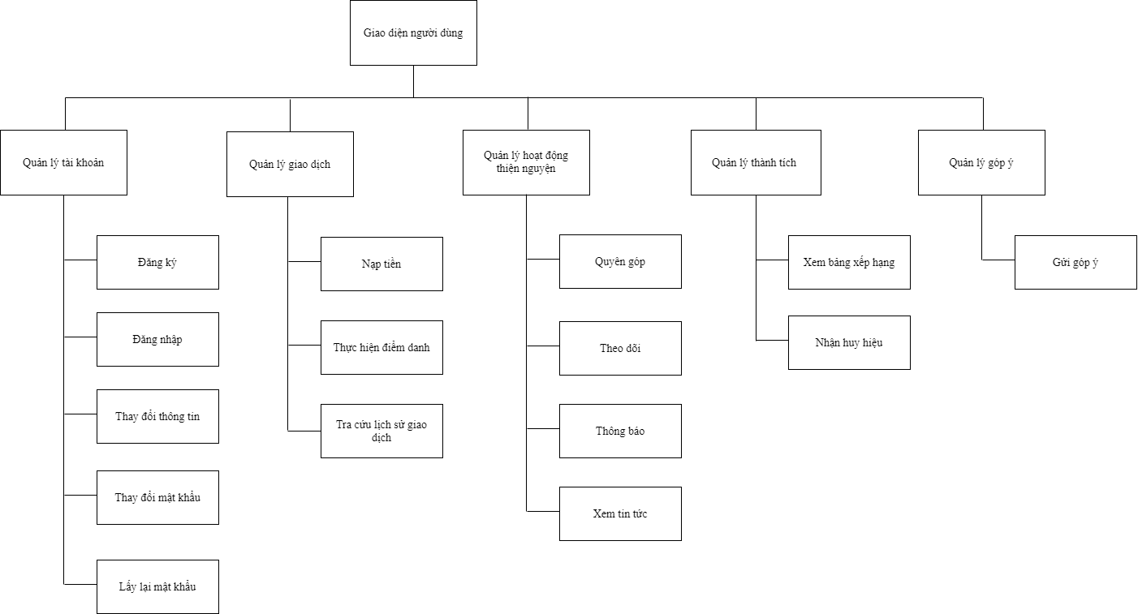

Hình 3.1: Sơ đồ phân rã chức năng người dùng.

Giao diện người dùng của ứng dụng dành cho người sử dụng là các nhà hảo tâm (bao gồm sinh viên, cán bộ, giảng viên Học viện Ngân hàng và một vài đối tượng khác) thực hiện 4 nhóm chức năng chính là: *quản lý tài khoản, quản lý giao dịch, quản lý hoạt động thiện nguyện, quản lý thành tích, quản lý góp ý*.

3.1.2. Sơ đồ ngữ cảnh

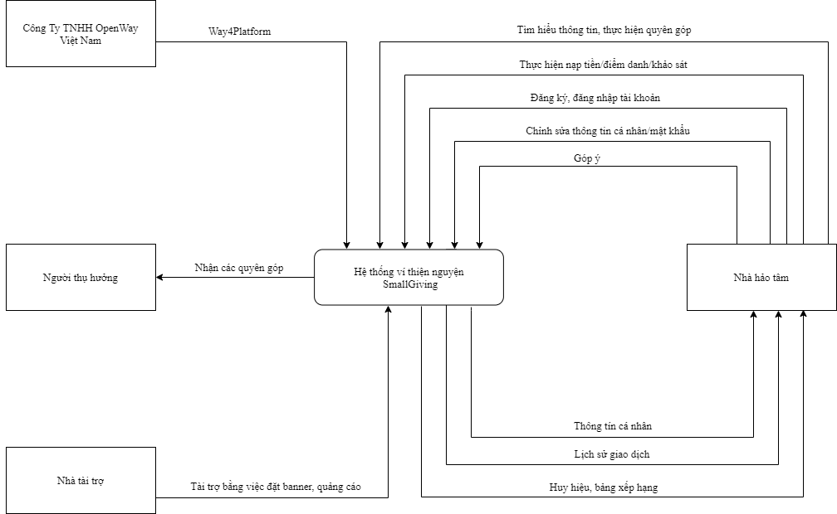

Hình 3.2: Sơ đồ ngữ cảnh.

* **Nhà hảo tâm** là những sinh viên, cán bộ và giảng viên trong Học viện quan tâm đến hệ thống ví thiện nguyện. Họ sử dụng hệ thống để thực hiện gây quỹ, đóng góp kinh phí thực hiện các chương trình thiện nguyện trong hệ.
* **Công ty OpenWay Việt Nam** là đơn vị cung cấp giải pháp thanh toán điện tử WAY4 cho hệ thống**.** Các Webservice API của WAY4 phụ trách xử lý các tính năng liên quan đến dòng tiền. Trong khi đó, hệ thống Small Giving sẽ chịu trách nhiệm xử lý các thông tin và giao dịch còn lại.
* **Nhà tài trợ** xuất hiện trong hệ thống khi có nhu cầu quảng cáo trên hệ thống. Với mỗi lần quảng cáo, họ cần trả một kinh phí tài trợ nhất định để nhận được thời gian quảng cáo tương ứng.
* **Người thụ hưởng** là đối tượng nhận các quyên góp từ nhà hảo tâm sau khi hoạt động thiện nguyện liên quan đến đối tượng này kết thúc.

3.1.3. Sơ đồ luồng dữ liệu mức đỉnh

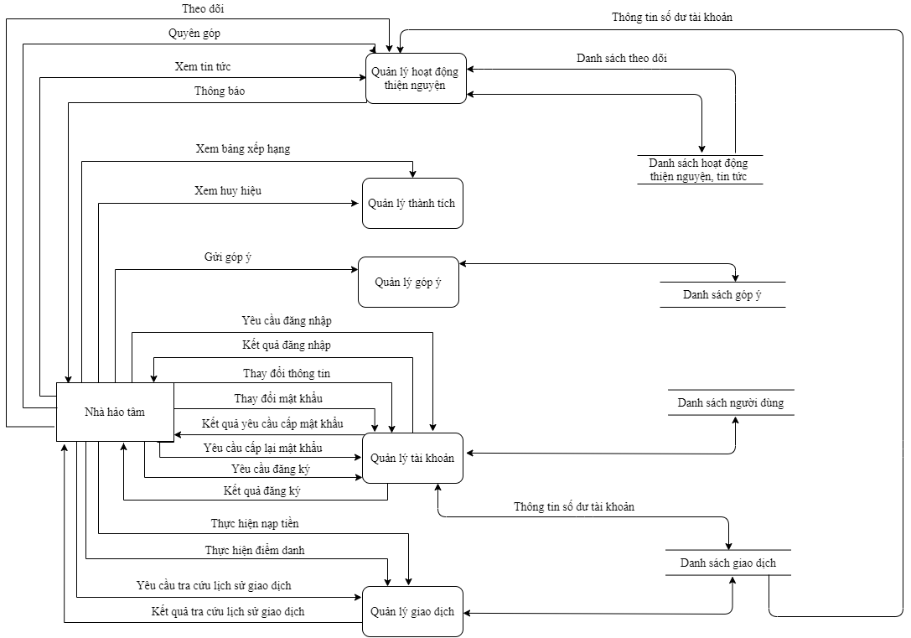

Hình 3.3: Sơ đồ luồng dữ liệu mức đỉnh.

Sơ đồ luồng dữ liệu mức đỉnh trên hình 3.3 biểu diễn sự tương tác giữa các chức năng (*quản lý giao dịch, quản lý tài khoản, quản lý góp ý, quản lý thành tích, quản lý hoạt động thiện nguyện* với tác nhân trực tiếp sử dụng ứng dụng là nhà hảo tâm.

3.1.4. Mô tả các quy trình nghiệp vụ

3.1.4.1. Quy trình đăng ký tài khoản

|  |  |
| --- | --- |
| ***Luồng quy trình*** | ***Đặc tả*** |
|  | * Nhà hảo tâm điền đầy đủ các thông tin đăng ký sau đó bấm nút xác nhận đăng ký tài khoản. * Hệ thống Small Giving kiểm tra tính hợp lệ của các thông tin nhà hảo tâm đã nhập * Nếu chưa hợp lệ, nhà hảo tâm sẽ nhập lại thông tin đăng ký * Nếu hợp lệ hệ thống gọi các API Small Giving và Way4 tạo tài khoản cho nhà hảo tâm |

Bảng 3.1: Quy trình đăng ký tài khoản.

3.1.4.2. Quy trình đăng nhập tài khoản

|  |  |
| --- | --- |
| ***Luồng quy trình*** | ***Đặc tả*** |
|  | * Nhà hảo tâm điền đầy đủ các thông tin đăng nhập sau đó bấm nút xác nhận đăng nhập tài khoản. * Hệ thống Small Giving kiểm tra tính hợp lệ của các thông tin nhà hảo tâm đã nhập * Nếu chính xác, hệ thống lấy ra thông tin người dùng và thông báo đăng nhập thành công * Nếu thông tin chưa chính xác, nhà hảo tâm có thể nhập lại thông tin hoặc yêu cầu cấp lại mật khẩu |

Bảng 3.2: Quy trình đăng nhập tài khoản.

3.1.4.3. Quy trình thay đổi thông tin

|  |  |
| --- | --- |
| ***Luồng quy trình*** | ***Đặc tả*** |
|  | * Nhà hảo tâm thay đổi các thông tin cá nhân theo mong muốn * Hệ thống Small Giving kiểm tra tính hợp lệ của các thông tin nhà hảo tâm đã thay đổi * Nếu chưa hợp lệ, nhà hảo tâm sẽ nhập lại thông tin cần chỉnh sửa * Nếu hợp lệ hệ thống gọi các API Small Giving và Way4 thay đổi thông tin cho nhà hảo tâm |

Bảng 3.3: Quy trình thay đổi thông tin.

3.1.4.4. Quy trình đổi mật khẩu

|  |  |
| --- | --- |
| ***Luồng quy trình*** | ***Đặc tả*** |
|  | * Nhà hảo tâm nhập vào các thông tin theo yêu cầu sau đó bấm xác nhận thay đổi mật khẩu * Hệ thống Small Giving kiểm tra tính hợp lệ của các thông tin nhà hảo tâm đã nhập. * Nếu chưa hợp lệ, nhà hảo tâm sẽ nhập lại thông tin yêu cầu * Nếu hợp lệ hệ thống gọi API Small Giving thay đổi mật khẩu và trả về thông báo cho nhà hảo tâm |

Bảng 3.4: Quy trình đổi mật khẩu.

3.1.4.5. Quy trình thực hiện điểm danh

|  |  |
| --- | --- |
| ***Luồng quy trình*** | ***Đặc tả*** |
|  | * Nhà hảo tâm nhấn nút điểm danh * Hệ thống Small Giving kiểm tra số lượt điểm danh và số dư khả dụng trong quỹ diểm danh * Nếu hợp lệ hệ thống gọi các API Small Giving và Way4 chuyển tiền và trả về thông báo cho nhà hảo tâm |

Bảng 3.5: Quy trình thực hiện điểm danh.

3.1.4.6. Quy trình thực hiện quyên góp

|  |  |
| --- | --- |
| ***Luồng quy trình*** | ***Đặc tả*** |
|  | * Nhà hảo tâm lựa chọn hoạt động mà mình muốn quyên góp, nhập số tiền quyên góp và xác nhận quyên góp. * Hệ thống Small Giving kiểm tra tính hợp lệ của số tiền nhà hảo tâm nhập (số tiền nhập, số dư tài khoản, số dư hoạt động, ….) * Nếu chưa hợp lệ nhà hảo tâm sẽ nhập lại số tiền * Nếu hợp lệ hệ thống gọi các API Small Giving và Way4 chuyển tiền từ tài khoản của nhà hảo tâm sang tài khoản của hoạt động thiện nguyện. |

Bảng 3.6: Quy trình thực hiện quyên góp.

3.2. Thiết kế hệ thống

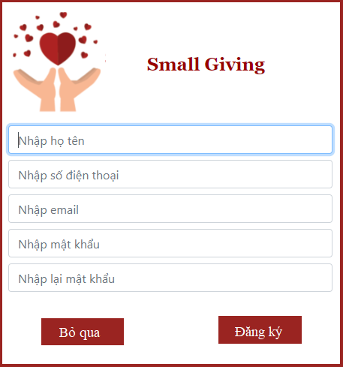

Hình 3.4: Giao diện đăng ký tài khoản.

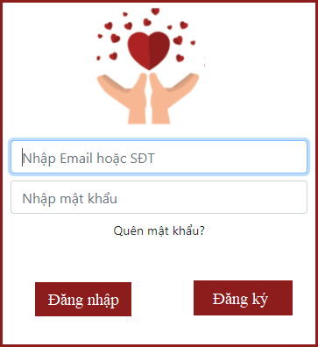

Hình 3.5: Giao diện đăng nhập tài khoản.

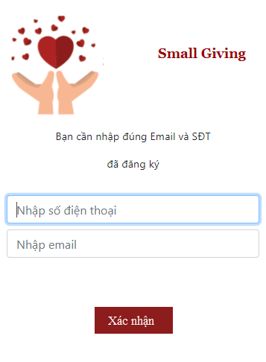

Hình 3.6: Giao diện quên mật khẩu

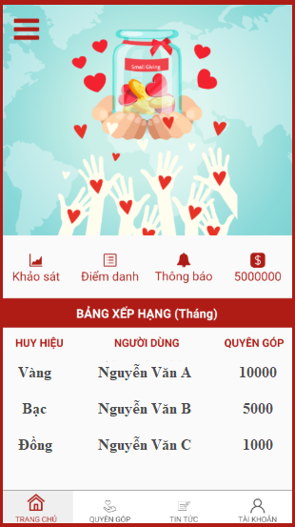

Hình 3.7: Giao diện trang chủ.

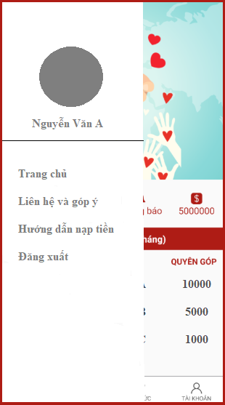

Hình 3.8: Giao diện thanh menu

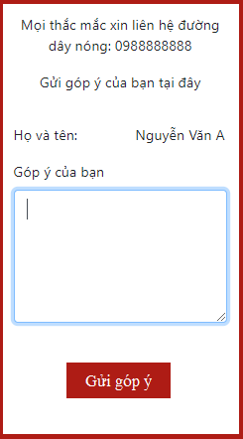

Hình 3.9: Giao diện góp ý

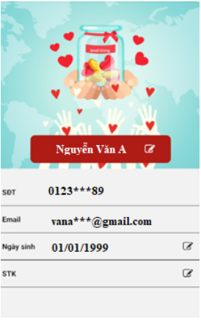

Hình 3.10: Giao diện thông tin cá nhân.

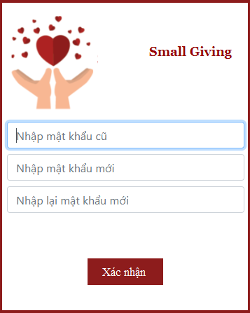

Hình 3.11: Giao diện thay đổi mật khẩu.

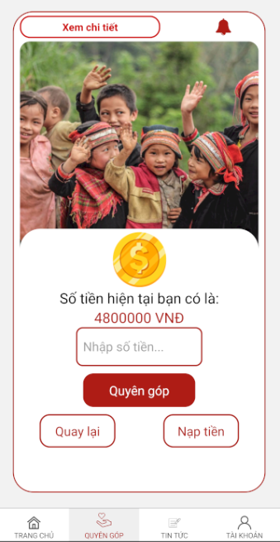

Hình 3.12: Giao diện quyên góp.

CHƯƠNG 4: XÂY DỰNG HỆ THỐNG

4.1. Môi trường ứng dụng hệ thống

4.1.1. Giới thiệu về Đoàn Thanh niên Học viện Ngân hàng

Với bề dày truyền thống lịch sử gần 60 năm hình thành và phát triển, Học viện Ngân hàng có nhiều kết quả nổi bật về đào tạo và nghiên cứu khoa học trong lĩnh vực kinh tế ứng dụng, với trọng tâm là lĩnh vực tài chính - ngân hàng, góp phần phát triển bền vững đất nước. Đoàn Thanh niên Học viện Ngân hàng hiện có gần 17.000 đoàn viên thanh niên, có trình độ học vấn, có bản lĩnh chính trị, năng động, sáng tạo, tinh thần tình nguyện... Có nhiều tấm gương tiêu biểu trong các lĩnh vực học tập - sáng tạo, kinh doanh - khởi nghiệp, khoa học - kĩ thuật, văn hóa - nghệ thuật, thể dục - thể thao... đã góp phần xây dựng Đoàn Thanh niên Học viện Ngân hàng.

Công tác Đoàn và phong trào thanh niên HVNH luôn nhận được sự quan tâm chỉ đạo trực tiếp, thường xuyên và kịp thời của Thành Đoàn Hà Nội, sự đầu tư, tạo điều kiện hết sức thuận lợi về cơ sở vật chất và kinh phí hoạt động của Đảng ủy, Ban Giám đốc; sự phối hợp, hỗ trợ tích cực của lãnh đạo các Phòng, Khoa, Trung tâm, các đơn vị chức năng để Đoàn trường và các đơn vị Đoàn cấp dưới triển khai thành công các hoạt động của mình trong nhiệm kỳ, đạt được những kết quả đáng ghi nhận và hoàn thành xuất sắc phần lớn các mục tiêu mà Nghị quyết Đại hội lần thứ XVI đã đề ra. Trong nhiệm kỳ 2017 - 2019, Đoàn Thanh niên Trường vinh dự được nhận Bằng khen của Trung ương Đoàn và đón nhận Cờ thi đua Đơn vị xuất sắc dẫn đầu khối CĐ - ĐH - HV năm học 2018 -2019 do Thành đoàn Hà Nội trao tặng. (Báo cáo chính trị của BCH Đoàn Thanh niên Học Viện Ngân Hàng khóa XVI, 2019)

4.1.2. Ứng dụng ví Small Giving trong Học viện Ngân hàng

Bên cạnh những điều kiện thuận lợi mà Đoàn trường có được vẫn còn những khó khăn trong công tác tổ chức, huy động đặc biệt là trong lĩnh vực thiện nguyện vì cộng đồng. Ứng dụng Small Giving ra đời và chọn đối tượng vận hành là Đoàn Thanh niên Học viện Ngân hàng góp phần giải quyết khó khăn trong công tác trên với những ưu điểm nổi bật như sau:

* Tiết kiệm thời gian và nhân lực cho công tác truyền thông về các hoạt động thiện nguyện
* Đảm bảo tính minh bạch trong quản lý quỹ từ thiện
* Sinh viên có thể quyên góp bất cứ khi nào và bất cứ đâu
* Cập nhật tin tức, thông báo của Đoàn Đội một cách nhanh chóng
* Dễ dàng nêu lên ý kiến đóng góp cho Đoàn Đội thông qua tính năng góp ý

4.2. Minh họa hệ thống Ví từ thiện Small Giving

4.2.1. Minh họa quy trình đăng nhập/đăng ký/quên mật khẩu

|  |  |  |
| --- | --- | --- |
| ***Quy trình*** | ***ĐTTH*** | ***Quy trình thực hiện*** |
| Đăng nhập | Nhà hảo tâm | * Nhập vào email/số điện thoại và mật khẩu * Bấm nút đăng nhập |
| Đăng ký | Nhà hảo tâm | * Nhập vào họ tên, email, số điện thoại và mật khẩu cần đăng ký * Bấm nút đăng ký |
| Quên mật khẩu | Nhà hảo tâm | * Trên giao diện đăng nhập nhấn nút Quên mật khẩu * Nhập vào số điện thoại và email mà bạn đã đăng ký * Nhấn nút Xác nhận |

Bảng 4.1: Minh họa quy trình đăng nhập/đăng ký/quên mật khẩu.

4.2.2. Minh họa quy trình góp ý

|  |  |  |
| --- | --- | --- |
| ***Quy trình*** | ***ĐTTH*** | ***Quy trình thực hiện*** |
| Góp ý | Nhà hảo tâm | * Nhập vào nội dung cần góp ý * Bấm nút Gửi góp ý |

Bảng 4.2: Minh họa quy trình gửi góp ý.

4.2.3. Minh họa quy trình chỉnh sửa thông tin/thay đổi mật khẩu

|  |  |  |
| --- | --- | --- |
| ***Quy trình*** | ***ĐTTH*** | ***Quy trình thực hiện*** |
| Chỉnh sửa thông tin | Nhà hảo tâm | * Nhập vào họ tên, ngày sinh, số tài khoản cần chỉnh sửa * Bấm nút cập nhật |
| Thay đổi mật khẩu | Nhà hảo tâm | * Nhập vào mật khẩu cũ, mật khẩu mới và xác nhận mật khẩu mới * Bấm nút xác nhận |

Bảng 4.3: Minh họa quy trình chỉnh sửa thông tin/thay đổi mật khẩu.

4.2.4. Minh họa quy trình quyên góp

|  |  |  |
| --- | --- | --- |
| ***Quy trình*** | ***ĐTTH*** | ***Quy trình thực hiện*** |
| Quyên góp | Nhà hảo tâm | * Bấm nút quyên góp * Nhập vào số tiền muốn quyên góp * Bấm nút quyên góp |

Bảng 4.4: Minh họa quy trình quyên góp.

KẾT LUẬN

Với nội dung được trình bài trong khóa luận, các phân tích thiết kế được thực hiện đảm bảo dễ hiểu, mạch lạc, chỉnh chu, minh họa hệ thống cụ thể, tường minh tạo điều kiện chuyển giao xây dựng, phát triển và vận hành hệ thống. Với mong muốn khai thác ý tưởng một cách tối ưu, ứng dụng thiện nguyện trực tuyến hứa hẹn sẽ được nâng cấp và tích hợp nhiều hơn các module, mở rộng phạm vi hoạt động không chỉ trong Học viện mà còn trong tất cả các trường Đại học rộng hơn nữa là toàn xã hội.

Từ những kết quả đạt được, có thể nói, ví thiện nguyện Small Giving là một sản phẩm ứng dụng ý nghĩa, giúp thay đổi mô hình thiện nguyện truyền thống, có tính lan tỏa cao, được thực hiện bởi chính nhóm sinh viên Học viện Ngân hàng dưới sự hướng dẫn chuyên môn của Khoa Hệ thống thông tin quản lý và các chuyên gia công nghệ của tập đoàn OpenWay Việt Nam. Hệ thống được kỳ vọng sẽ khuyến khích cộng đồng sinh viên, cán bộ, giảng viên tại Học viện Ngân hàng nói riêng và những nhà hảo tâm nói chung tích cực tham gia hoạt động thiện nguyện thường xuyên, xây dựng một nét văn hóa tốt đẹp, đề cao các giá trị nhân đạo và tạo dựng sự gắn kết cộng đồng. Bên cạnh đó, kinh nghiệm từ triển khai giải pháp trên sẽ là một hành trang tốt để các bạn sinh viên tham gia thực hiện dự án phát triển tiếp các mô hình kinh doanh sáng tạo hiện nay.

TÀI LIỆU THAM KHẢO

1. Cẩm Linh (2016). Bốn cách làm từ thiện online không mất tiền? Quá dễ! <<https://genk.vn/tin-ict/4-cach-lam-tu-thien-online-khong-mat-tien-qua-de-20151231091954203.chn>>
2. Gio yeu thuong (2018). Happi app ứng dụng hỗ trợ gây quỹ từ thiện. <<https://www.gioyeuthuong.vn/happi-app-ung-dung-ho-tro-gay-quy-tu-thien/>>
3. Hung Nguyen (2019). Lalas - Ứng dụng gây quỹ từ thiện của nhóm khởi nghiệp 9X. <<https://startupwheel.vn/ung-dung-gay-quy-tu-thien.html>>
4. Minh Thi (2017). Người Việt ngày càng chi nhiều tiền làm từ thiện. <<https://laodong.vn/lao-dong-cuoi-tuan/nguoi-viet-ngay-cang-chi-nhieu-tien-lam-tu-thien-575355.ldo>>
5. Momo (2019). Cùng nuôi Heo Đất Momo chung tay làm ngàn điều hay. <<https://momo.vn/tin-tuc/tin-tuc-su-kien/cung-nuoi-heo-dat-momo-chung-tay-lam-ngan-dieu-hay-999>>
6. VinID (2019). Đóng góp từ thiện trên quỹ “Chuyện kể bé nghe” trên app VinID như thế nào? <https://vinid.net/tin-tong-hop/dong-gop-tu-thien-cho-quy-chuyen-ke-be-nghe-tren-app-vinid-nhu-the-nao>
7. NPSource (2018). The Ultimate List Of Charitable Giving Statistics For 2018. <[https://nonprofitssource.com/ online-giving-statistics](https://nonprofitssource.com/%20online-giving-statistics)>
8. OpenWay (2019). Way4. Very Digital Payments.

<<https://www.openwaygroup.com/way4-digital-payment-solutions>>

1. SteelKiwi Inc (2018). Transforming the Philanthropic Landscape through Charity Mobile Apps. <<https://hackernoon.com/transforming-the-philanthropic-landscape-through-charity-mobile-apps-b789a5908d8e>>
2. Nhat (2019) < <https://topdev.vn/blog/lap-trinh-app-su-dung-react-native-so-voi-android-ios/>>
3. React-native (2020) < <https://reactnative.dev/docs/>>
4. Báo cáo chính trị của BCH Đoàn Thanh niên Học Viện Ngân Hàng khóa XVI (2019) <<http://hvnh.edu.vn/doanhoi/vi/home.html>>

1. Công ty nghiên cứu và tư vấn công nghệ thông tin hàng đầu thế giới
2. Công ty phân tích độc lập và tư vấn về công nghệ thông tin và viễn thông
3. Hệ thống xử giao dịch, viết tắt của “Transaction Processing System”
4. Các công ty thanh toán